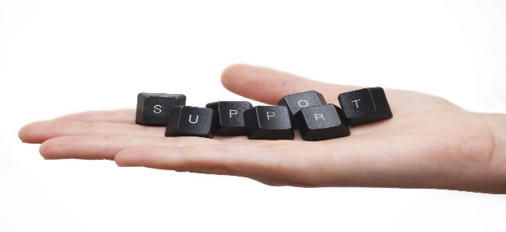

A-TRI INFORMATISERING

Zichtbaar maken van de werkelijkheid

* *Procesmining*
* *Servicedesk*
* *Impactanalyse*
* *Voorspellende data-analyse*

Winstpakkers

* *Mail/collaboration met open source*
* *Servicedesk*
* *Mobiele app bouwen*

Innovatie

* *Hoe pak je goede ideeën op*
* *Innovatie als integraal onderdeel organisatie*
* *Kantel de organisatie*

Inspiratie

* *Inspiratiesessie*
* *Coaching/training on the job*
* *Burger en organisatie*

## Innovatie voor de beste organisatie

#### Ontzorgen is ons doel

## Wat bieden wij U

Wilt U

* De beste organisatie zijn
* Hoge klanttevredenheid
* Open organisatie
* Gemotiveerde medewerkers
* Goede kosten/batenverhouding



Ideeënbox programma

Gericht op het effectief verwerken van ideeen met behulp van de informatietrechter methodiek.

Zoewel interne als externe hosting is mogelijk.



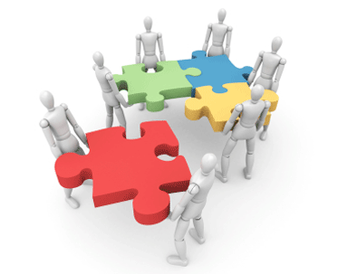

Nieuwsgierig geworden naar de mogelijkheden voor uw organisatie.

Neem dan contact op met Jan Roodt (06 38285322) of per mail *j.roodt@a-tri.nl*

# [http://www.inkdantumadiel.eu/wp-content/uploads/2009/06/idee.bmp](http://nl.wikipedia.org/wiki/Idee)

# HEB JE EEN GOED IDEE?

# DOE ER IETS MEE!

# Iedereen heeft wel een goed idee over:

# Hoe we kunnen profiteren van een ontwikkeling;

# Hoe we geld kunnen besparen;

# Hoe iets sneller kan;

# Hoe iets beter kan;

# Hoe klanten meer tevreden kunnen worden;

# ……

# Zonder deze ideeën, geen verbeteringen. Daarom is het belangrijk dat iedereen zijn / haar goede ideeën aandraagt en dat hier wat mee wordt gedaan.

# Om het aandragen en het uitwerken van ideeën te verbeteren is een snelle procedure gemaakt: *de ideeënbox*.

# Bij de uitwerking wordt gebruik gemaakt van een *innovatietrechter*.

[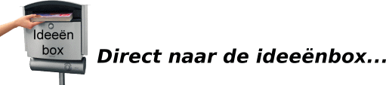](http://www.inkdantumadiel.eu/dantumadielse-innovatietrechter/index.php?option=com_chronocontact&chronoformname=Innovatietrechter)

Iedereen kan zijn/haar idee (eventueel anoniem) aandragen in de digitale ideeënbox. Op deze internetpagina kan een wordbestand worden gepost, of een formulier worden ingevuld met een omschrijving van het idee.

De aangedragen ideeën worden objectief getoetst aan 10 snelcriteriavragen door een groep beoordelaars afkomstig uit de hele organisatie. Hiermee worden de toepassingsmogelijkheden van het idee onderzocht. De uitkomsten worden teruggekoppeld naar de aandrager.

*Twee uitkomsten sneltoets mogelijk*

Het idee biedt verbetermogelijkheden. Er wordt dan een projectteam samengesteld om het idee uit te werken. De aandrager wordt een projectlid in dit team. Op diverse momenten tijdens de uitwerking van het idee worden de ontwikkelingen geëvalueerd.

Het idee is momenteel niet toepasbaar. Dit idee gaat echter niet verloren. Ideeën die niet meteen worden uitgewerkt, worden opgenomen in de ideeënkluis en worden per 6 maanden opnieuw bekeken. Ook is de ideeënkluis inkijkbaar, zodat we op elkaars ideeën kunnen bouwen!

#### Innovatie begint met een goed idee

Innovatietrechter

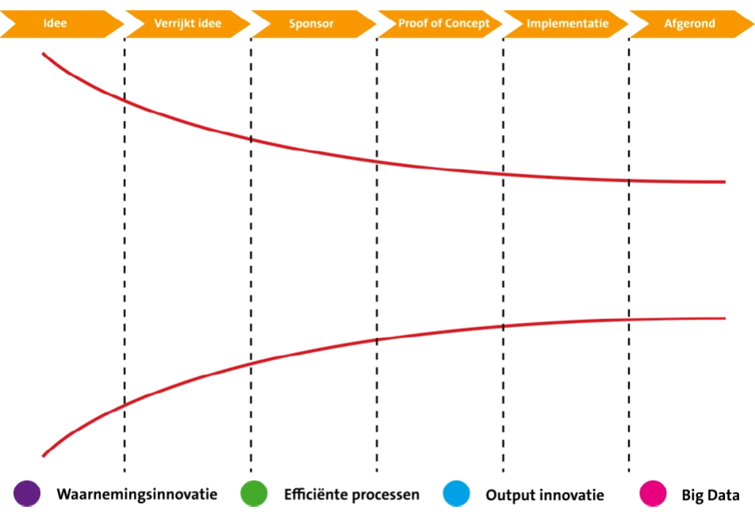

1. Inbrengen ideeën
   1. Alle ideen zijn welkom
   2. Geen oordeel vooraf
2. Verrijkt idee
   1. Deel je idee
   2. Verbinden
   3. netwerken
3. Vinden van een sponsor
   1. Manager
   2. Draagvlak bij management
4. Voorstel voor Proof of concept
   1. Bepalen van scope, mensen, middelen en planning
5. Uitproberen (houtje-touwtje)
   1. Aantonen dat het kan
   2. Ervaring en kennis opdoen
6. implementatie

